František Vokatý
(1949‒2026)
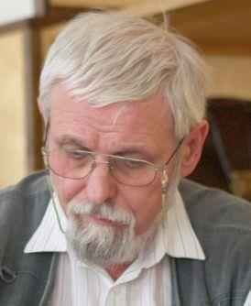
Ohlédneme-li se za nesmírně pestrým životem Františka Vokatého, nejen v rámci svazu, ale i v jeho profesi či dalších volnočasových aktivitách, můžeme ho považovat za ztělesnění všestrannosti. Spojila se v něm systematičnost a kreativita, ale zároveň srdečný vztah k lidem a nekonfliktní povaha. Jeho jméno najdeme prakticky ve všech činnostech, které svaz vyvíjel. Byl dlouholetým členem kroužků Kladeňáci a Příbramáci, nositel zlatého otazníku a držitel mistrovských tříd v tvorbě a řešení křížovek, hádanek a logických úloh. Zastával různé funkce – v letech 1989‒1995 předsedal revizní komisi, následujících devět let byl předsedou svazu, poté až do konce svého života stál v čele Odborné hádankářské komise. Jako málokdo se zasloužil o popularizaci českých slovních hádanek svým více než stodílným seriálem Začínáme s hádankami vycházejícím v časopise Křížovka a hádanka a publikovaným v roce 2025 jako samostatné dílo. Podílel se také dlouhodobě na práci soutěžních porot, v této roli byl náročný, ale spravedlivý.
Nároky kladené na ostatní se snažil naplňovat i sám. Bylo o něm známo, že křížovky a hádanky tvoří na kvalitu, ne na počet. Usiloval do každého svého výtvoru vložit něco zajímavého, proto byl opakovaně pověřován tvorbou pro Mistrovství České republiky jednotlivců a jeho hádanky se pravidelně objevovaly v nejnáročnějších soutěžích jako MLS nebo Bystřina.
Ani po dosažení všech řešitelských met nepřestal soutěžit. Účastnil se velmi úspěšně korespondenčních soutěží v křížovkách, hádankách i logických úlohách, s kroužkem Příbramáci každoročně bojoval v hlavní hádankářské soutěži na Mistrovství ČR kroužků. I ve vyšším věku, kdy si už jiní užívají odpočinek, rozvíjel řadu nápadů na rozvoj a vylepšení. Jeho posledním počinem byla práce na novelizaci směrnic pro české slovní hádanky, kterou již bohužel nedokončil.
Křížovky, hádanky a logické úlohy dokázal František Vokatý propojit se svými dalšími koníčky: houbařením, karetními hrami, šachy nebo scrabblem. Byl vynikajícím společníkem a rád trávil čas se svými přáteli. Dokázal zajímavě vyprávět a oživovat zdánlivě fádní chvíle, například netradiční formou proslovu. Vysoce si ho vážili i jeho spolupracovníci a partneři z různých institucí, což došlo vyjádření v podobě pamětní mince pro něj speciálně vyrobené.
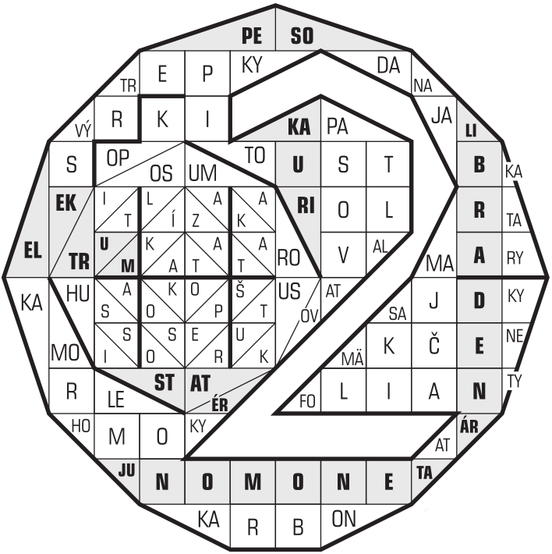
Figurální křížovka Františka Vokatého z Mistrovství ČR jednotlivců 2024
Výběr hádanek Františka Vokatého:
1 CITOSLOVKA  O tanci se vede řeč,  šlechtic ódy pěje.  Je to honba? Či jen křeč?  Panovnice kleje… |  | 2 HÁČKOVKA  Rychle chystej jídlo, odlož svoji zbraň!  Vpravo vlevo duby, zalesněná stráň.  Jedny z nich tě děsí, nejeden k nim krok.  Vlahost po setmění trvá tento rok.
3 PŘESUNKA  Jako kvítko štěstí kulička v ruletě  označila číslo. Jásá podnik v Aši,  tak došlo na vzácnou příležitost vaši  podívat se kamsi, nezůstat u zetě. |  | 4 PŘÍDAVKA  Keř plod vydal, co jsi loni zasil,  nálev téměř celý měsíc kvasil.  Dohrál´s karty, ze Švýcar šel´s na bál,  k Štrasburku kraj s kopce mírně spadal.
5 VÝLUČKA  Houba hodně kazů mívá,  jedním z nich je zákaz piva.  Ničemy part rány dělá,  bylina je léčí zcela. |  | 6 VSUVKA  Odstranit musí se z těla ven dutina,  stesk v Dolním Dvořišti zas ve vás počíná.  Zředěné krmivo kravám čpí, vzápětí  do města chcete jet k sepsání závěti.
Řešení: 1. Je jive líčen, Vok, lov – Její Veličenstvo královna. – 2. Dělej šoulet, oštěp, levé cery – déle jsou letos teplé večery. – 3. Mateřídouška, cíněnka, sedm, Tosta – máte řídkou šanci někam se dostat. – 4. Trnka, lák, úplněk, esa – terén k Alsasku povlovně klesal. – 5. Hnojník, dosti vad, lotra noty – hojí kostival rány. – 6. Cysta, tesknota, řídká píce – chystáte se k notáři do Kaplice.

